Декабрь

5-12 декабря – СВЯТАЯ ЗЕМЛЯ (Израиль) – 8 дней
Поездка по Святым местам Иерусалима, Вифлеема, Назарета и др. Омовение в реке Иордан. Крестный путь. Божественная Литургия в Храме Гроба Господня. Группу сопровождает православный священник.
Следующая поездка состоится 13-20 марта 2018 г.
Стоимость – 50000 руб. (включено: авиа, страховка, проживание в гостинице ***, питание «завтрак-ужин», транспорт – комфортабельный автобус, экскурсии по программе, услуги русскоговорящего гида)
3 декабря (воскресение), 11.30, м. «Курская» (кольцевая)
ПИТЕР БРЕЙГЕЛЬ – мультимедийная выставка одного из самых загадочных художников. На картинах «Несение креста», «Поклонение волхвов», «Перепись в Вифлееме», «Избиение младенцев» библейские сюжеты и персонажи присутствуют среди современников Брейгеля.
9 декабря (суббота), 11.00 м. «Кропоткинская»
ЗАЧАТЬЕВСКИЙ МОНАСТЫРЬ - Основан митрополитом Алексием в 1360 году. Первый девичий монастырь в Москве. Чудотворная икона Божией Матери Киккская. Подземный церковный музей.
10 декабря (воскресение), 12.00, м. «Охотный ряд»
МОСКОВСКОЕ МЕТРО – История, интерьеры. Каждая станция в московском метро – выдающееся произведение архитектуры.
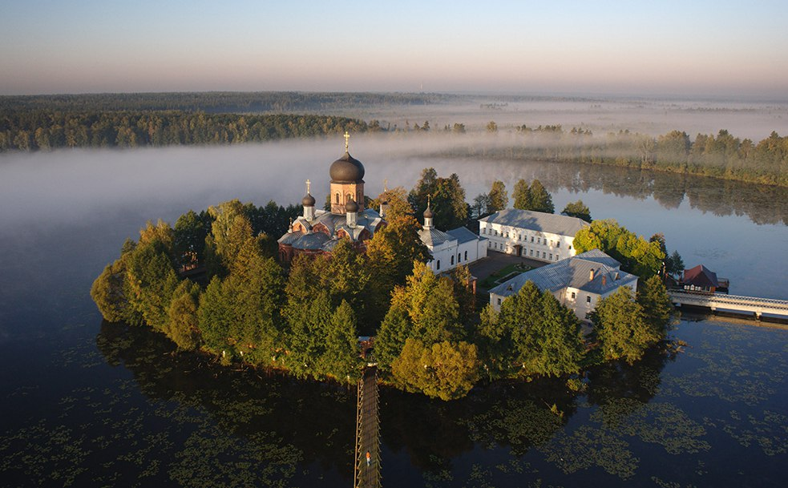
16 декабря (суббота), 8.45, м. «Китай-город», автобус
ПАВЛОВСКИЙ ПОСАД – Покровско-Васильевский мужской монастырь.
В верхнем храме Покровской церкви, справа от алтаря, находится серебряная рака с мощами Святого Праведного Василия Павлово-Посадского. Магазин платков.
Введенский женский островной монастырь расположен на живописном озере вблизи г. Покров.
23 декабря (суббота), 15.00, м. «Сухаревская»,
ДОМ-МУЗЕЙ ВИКТОРА ВАСНЕЦОВА В мастерской хранятся картины и эскизы, здесь были написаны все самые яркие композиции по темам русских народных былин и сказаний.
☨ Тел.: 8 (499) 195-00-70; 8 (910) 456-70-03
8 (916) 803-01-81 Валентина Борисовна; 8 (916) 427-97-44 Наталия Дмитриевна
м. «Новокузнецкая», ул. Садовническая, д. 6. Храм вмч Георгия в Ендове
Время работы: среда-четверг с 14.00 до 19.00

